[郑州大学五附院院长团队论文被曝“条带复用”，评论人直言太相似](https://mp.weixin.qq.com/s?__biz=MzkyNzY3NzY3Nw==&mid=2247501092&idx=5&sn=9759db7889f3cee3ce35f4f5856e9d44)

[学术深瞳](javascript:void(0);)2025-04-12 16:30:23广东

近日，发表于《Journal of Advanced Research》的题为**‘Enhanced LRP8 expression induced by Helicobacter pylori drives gastric cancer progression by facilitating β-Catenin nuclear translocation’幽门螺杆菌诱导LRP8表达增强通过促进β-连环蛋白核转位推动胃癌进展**（doi: 10.1016/j.jare.2024.04.002 ）的研究引发评论人质疑。研究由Bin Liu , Ihtisham Bukhari , Fazhan Li , Feifei Ren , Ihtisham Bukhari , Xue Xia , Baitong Hu , Haipeng Liu , Thomas F Meyer , Barry J. Marshall , Alfred Tay , Yuming Fu , Wanqing Wu , Youcai Tang ,**Yang Mi**（通讯作者） , **Pengyuan Zheng**（通讯作者，院长）共同完成，通讯单位为郑州大学第五附属医院马歇尔医学研究中心河南省幽门螺杆菌与消化道微生态重点实验室。

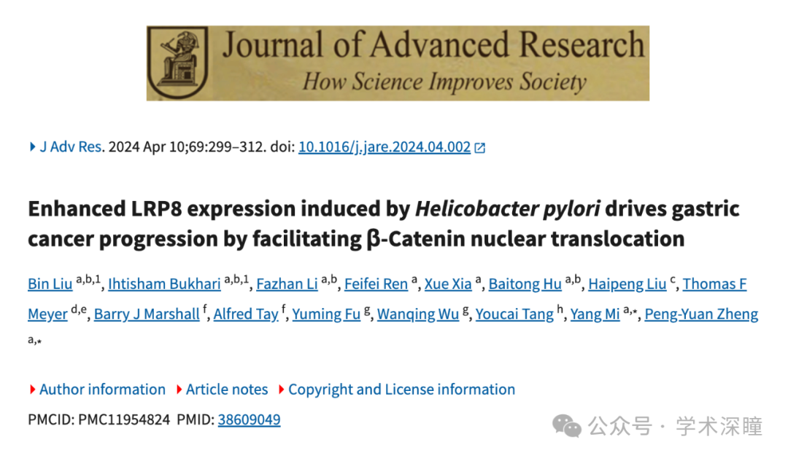

**2025年4月评论人Chloris orthonoton指出本文存在图像重复：**

比预期的更相似

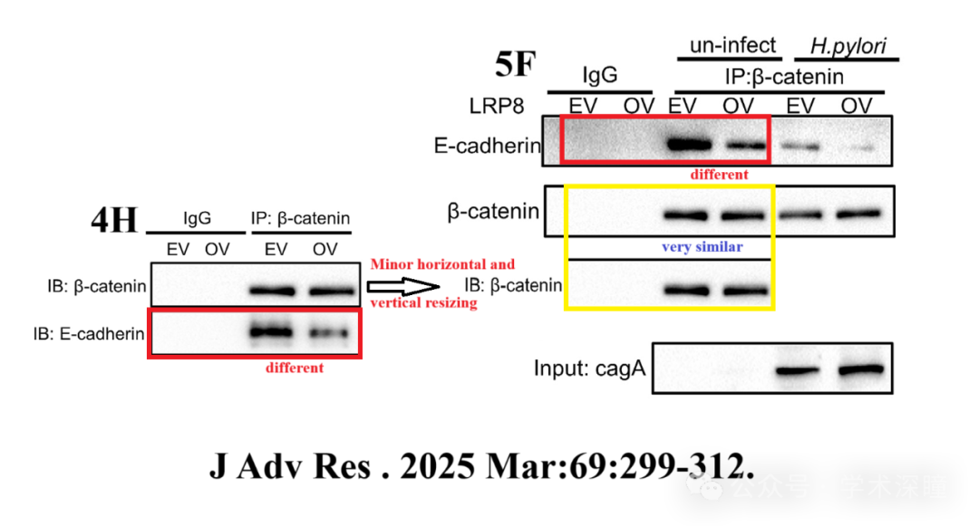

消息来源：

https://pubpeer.com/publications/7AE04A1D4382DD33F28914DDE8005B#0

如需论文查重，请联系QQ号3953278353



[#郑州大学第五附属医院](https://mp.weixin.qq.com/mp/appmsgalbum?__biz=MzkyNzY3NzY3Nw==&action=getalbum&album_id=3940196272572645384#wechat_redirect)